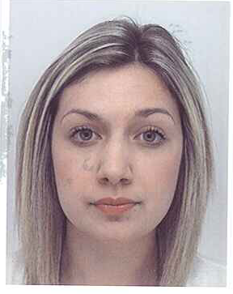
Licence professionnelle conseiller, souscripteur, gestionnaire en assurance
Dans la cadre d’un contrat de professionnalisation d’un an

Morgane BOHIN (Née le 01.04.1995)
14 Place Georges Brassens
78410 AUBERGENVILLE
06.60.14.39.51
Email :morganebohin@hotmail.fr

FORMATION
2014-2016 BTS NRC en cours (Négociation relation client) en alternance à l’agence Jaboulay AXA assurance, banque, à L’Esup de Saint germain en laye

2011-2014 Baccalauréat Professionnel Secrétariat, Lycée Professionnel Notre Dame à MANTES LA JOLIE(78) – Mention AB

- Langues Anglais (scolaire)
Espagnol (scolaire)

- Informatique Word, Excel, PowerPoint, Access
Ciel Gestion Commerciale et Comptabilité

EXPERIENCE PROFESSIONNELLE

Sept 2014 à maintenant Apprentissage – AXA Assurance/Banque (78)
- Devis Auto/Habitation
- Gestion et création des contrats
- Relance des impayés - encaissement des cotisations
- Fidélisation clients – prospection

Juillet-août 14 Emploi étudiant – Hachette Livre à Malakoff (92)
- Affranchissements, Préparation sur Excel des recommandés
- Tri et distribution du courrier

Sept-2013/janv-fév 2014 Assistante administrative, – Mairie de Mantes la Jolie (78)
- Accueil téléphonique et physique, gestion administrative
- Pointage des effectifs de restauration
- Pré-analyse des menus pour la Commission de Restauration
- Suivi de la commission restauration
- Comptes rendus de réunions

Mai- juin 2013 Assistante administrative, Centre de Loisirs Marie Curie, Mantes la Jolie
- Suivi des fiches sanitaires des enfants
- Plannings, fiches d’heures à calculer
- Taches administratives

Juin et Décembre 2012 Assistante administrative, CAC (Centre d’Action Culturel) – Mantes la Jolie (78)
- Tenue du standard et accueil des visiteurs
- Ouverture et traitement du courrier
- Constitution de dossiers administratifs – préparation expos - secrétariat

Janv 2012 Assistante administrative, SFR à NANTERRE (92)
- Ouverture et traitement du courrier
- Commande de fournitures
- Tâches administratives
DIVERS

Permis B (voiture) Voyages touristiques : Portugal, New York, Canaris Brevet de secourisme (Premiers secours)

